BIOLOGIJA 8A 24.3.2020. (blok sat )ROK ZA PREDAJU ZADAĆE 30.3.2020.

OSJETILA

Prepiši u bilježnicu!Riješi!( ŠALJITE MI ZADAĆE U WORDU,PREGLEDNIJE JE,LAKŠE ČITAM )

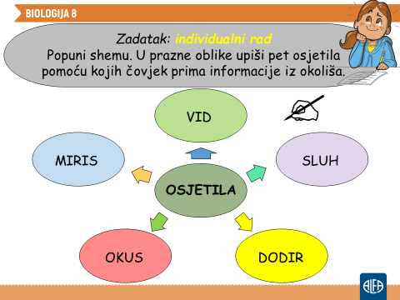

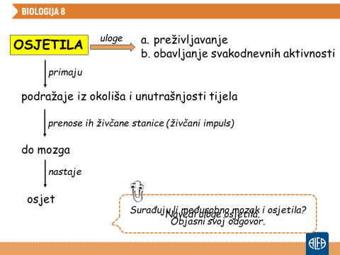

OSJETILA ČOVJEKA-OSJETILO VIDA

*ZADATCI:*

*1.Riješi radnu bilježnicu strana 57.58.*

*Uslikaj .Zanimljivo,zar ne?*

Udžbenik strana 76.77.

ZADATAK:

Nacrtaj (možeš i naći sliku i zalijepiti ) OKO .Označi dijelove oka.

Napiši a)3 ovojnice očne jabučice

b)glavne dijelove oka i zadaće

c)pomoćne dijelove oka i zadaće

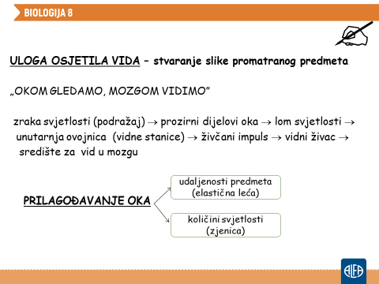

ZADATCI: Udžb.str.83.84.

NAPIŠI POREMEĆAJE VIDA I OBJASNI IH! Samostalno napiši 1 primjer iz života

NAVEDI I OBJASNI BOLESTI OKA ! Sve napiši i onda Izaberi jednu i istraži više na internetu.

ZADATAK ZA UČENIKA (prilag.progr .)

*1.Riješi radnu bilježnicu strana 57.58.*

*Uslikaj .Zanimljivo,zar ne?*

Udžbenik strana 76.77.

ZADATAK:

Nacrtaj (možeš i naći sliku i zalijepiti ) OKO .Označi dijelove oka.

Napiši a)3 ovojnice očne jabučice

b)glavne dijelove oka i zadaće

c)pomoćne dijelove oka i zadaće

NAPIŠI 2 BOLEST OKA !

NAVEDI POREMEĆAJE OKA!

ROK ZA PREDAJU ZADAĆE 30.3.2020.